Werkbaar Werk in Ouderenzorg – wat zegt de werkvloer vandaag?

Inleiding
Tien jaar na de eerste initiatieven rond werkbaar werk peilde VIVO opnieuw naar de realiteit op de werkvloer in de Ouderenzorg.
Via een korte, gerichte bevraging verzamelden we input van 18 medewerkers over wat vandaag het meest onder druk staat, wat al helpt en waar ze nood aan hebben. De bevraging liep van maart tot midden april 2026.
Dit rapport bundelt de belangrijkste inzichten en vertaalt ze naar signalen voor toekomstige acties rond werkbaar werk.

1. Welke werkbaarheidsindicatoren staan het meest onder druk op de werkvloer?
Werkdruk en werkstress springen er duidelijk uit als grootste uitdaging. Ook emotionele belasting scoort hoog. Dat doet vermoeden dat in de ouderenzorg de combinatie van hoge werkdruk, zware zorg en mentale belasting sterk doorweegt op de werkbaarheid.
Onderstaande tabel toont welke twee werkbaarheidsindicatoren respondenten het vaakst aanduidden als meest urgent:

Werkbaarheidsindicator | Score
Werkdruk en werkstress | 13
Emotionele belasting | 10
Steun en samenwerking | 4
Werk-privébalans | 4
Autonomie of regelruimte | 3
Leermogelijkheden | 1

2. Wat maakt het werk vandaag moeilijk?

De woordwolk toont brengt verschillende knelpunten samen met vier uitdagingen:

- Werkdruk en personeelskrapte: Werkdruk is het meest genoemde knelpunt. Ook personeelstekort, personeelskrapte en ziekteverzuim worden meerdere keren genoemd.

2. Zorgzwaarte en complexiteit: Respondenten verwijzen naar zware zorgvragers, toenemende verwachtingen, complexiteit en morele stress. Dat maakt het werk niet alleen druk, maar ook emotioneel en inhoudelijk zwaar.
3. Organisatie van het werk: Ook flexibiliteit, deloyauteit, te weinig veerkracht, ‘gen z’ wijst op moeilijkere samenwerking. Variabele uurroosters en verlof dat moeilijk vrij te kiezen wijst op spanning in de dagelijkse organisatie van het werk.
4. Context en randvoorwaarden: Regelgeving, normering, subsidies, opleidingsmogelijkheden en respect vanuit de bevolking kleuren mee hoe (on)werkbaar het werk vandaag aanvoelt.

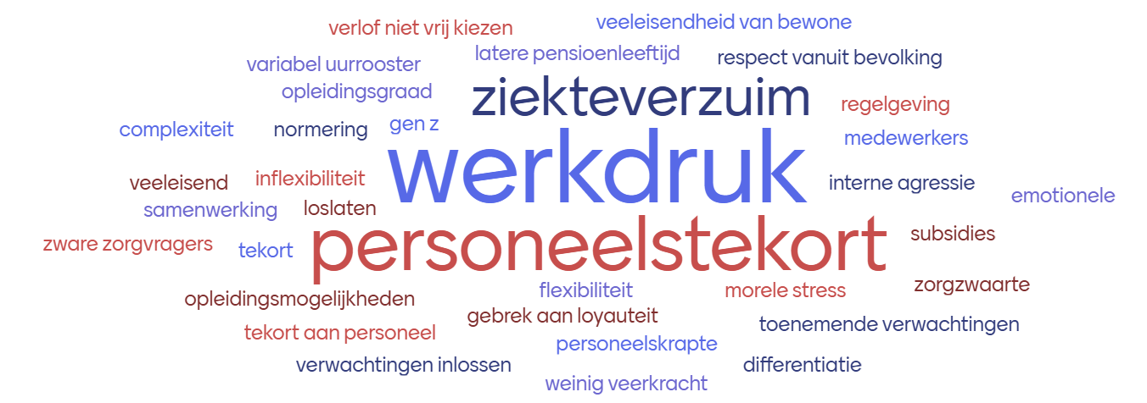

3. Wat helpt om het werk werkbaar te houden?

Ondanks de hoge druk benoemen medewerkers ook duidelijk wat helpt om het werk vol te houden. De reacties laten zich samenvatten in 4 factoren.

  - Sterke teams, collegialiteit en leidinggeven

- vertrouwen van leidinggevenden en collega’s
- verbinding tussen teams, medewerkers en leidinggevenden
- goed overleg, teamwerking en co-creatie
- een meevoelende, oplossingsgerichte directie
- collega’s die moed geven om door te gaan

  - Flexibiliteit en deconnectie
- glijdende uren of flexibelere werktijden waar mogelijk
- telewerk voor functies waarin dat haalbaar is
- deconnectie en regelmatig kunnen loskoppelen
- rekening houden met de privésituatie en met neurodiverse medewerkers

  - Voldoende mensen en leren op de werkvloer
- meer collega’s aan het bed en hogere of flexibelere personeelsnormen
- voldoende goed opgeleide medewerkers, inperken van administratieve verwachtingen
- opleiding op de werkvloer, met eigen personeel geeft grotere outcome
- goede stagebegeleiding en goede opleiding van studenten

  - Waardering, middelen en duidelijke kaders

- transparantie over verloning en betere loonvoorwaarden
- ondersteuning en subsidies voor de ouderenzorg
- duidelijke kaders en expliciete aandacht voor werkbaar werk
- minder regelgeving en meer focus op wat echt helpt in de praktijk

Welke drie quick wins zijn het meest inspirerend?

Respondenten gaven hun voorkeur aan voor mogelijke quick wins. De voorkeur gaat in de eerste plaats niet naar algemene inspiratie, maar naar concrete hulpmiddelen, uitwisseling en begeleiding rond eigen praktijkvragen.
Quick Win | Score
Praktische tools / kant-en-klare werkfiches | 9
Begeleide intervisiemomenten rond eigen praktijkvragen | 8
Deelmomenten van goede praktijken | 8
Korte online sessies (30-60min) over de praktijk | 4
Korte e-leermomenten (vrij van tijd en ruimte) | 4
Scans en checklists | 4
Podcasts en storytelling | 0

5. Wat doet VIVO idealiter nog meer dat het verschil maakt voor Werkbaar Werk?

Respondenten zien 3 belangrijke rollen voor VIVO:

  - Praktijkgerichte ondersteuning van leren

- meer goede praktijken delen
- intervisie en persoonlijke coaching
- opleidingen rond prioritaire thema’s
- e-learnings voor basisprocedures in de ouderenzorg
- leren omgaan met werkdruk en opkomen voor jezelf

  - Randvoorwaarden creëren om te kunnen leren en werken

- opleidingen waarvoor effectief tijd wordt vrijgemaakt
- meer collega’s op de werkvloer
- advies, opleiding en ondersteuning om met ideeën aan de slag te gaan
- medewerkers enthousiasmeren, met aandacht voor rechten en plichten

  - Beleidsbeïnvloeding voor meer hulpmiddelen, materiaal en waardering
- betere hulpmiddelen en materiaal, zoals tiltoestellen
- hogere verloning en betere vergoedingen voor weekends en feestdagen
- meer financiering en ondersteuning voor de sector
De verwachtingen ten aanzien van VIVO zijn dus zowel praktisch als structureel: medewerkers zoeken bruikbare ondersteuning voor de werkvloer, maar benoemen tegelijk ook bredere randvoorwaarden die mee bepalen of werk werkbaar blijft.

Samengevat

De meest kritieke bevindingen zijn:

- Werkdruk en emotionele belasting wegen het zwaarst door in de ouderenzorg.
- Personeelskrapte, ziekteverzuim en zware zorg versterken die druk.
- Wat vandaag helpt, zit vooral in sterke teams, vertrouwen, flexibiliteit, deconnectie en voldoende ondersteuning op de werkvloer.
- Respondenten vragen vooral praktische tools, intervisie en het delen van goede praktijken.
- Voor de toekomst klinkt ook de vraag naar betere middelen, hulpmiddelen, tijd voor vorming en waardering voor het werk.

Slot
Deze inzichten vormen een kompas voor toekomstige acties rond werkbaar werk.
VIVO neemt deze signalen mee in verdere initiatieven en in dialoog met sociale partners en beleid.

